
Туристичко спортски центар „Златар“
тел: +381(0) 33 62-621
e-mail: tsczlatar@novavaros.rs site:www.zlatar.org.rs,
ПИБ: 105049444; мат.бр.. 17710516;
Текући рачун: 840-894668-17
Отварање Скијалишта „Златар'' - 05.12.2013. године.
Ново скијалиште „ЗЛАТАР“ Вас позива да ову зимску сезону МАКСИМАЛНО искористите уз минимална улагања: дневни ски пасс – НЕВЕРОВАТНИХ 750,00 за одрасле и 500,00 динара за децу! За ентузијасте - НОЋНО СКИЈАЊЕ, а за почетнике – ШКОЛА СКИЈАЊА!
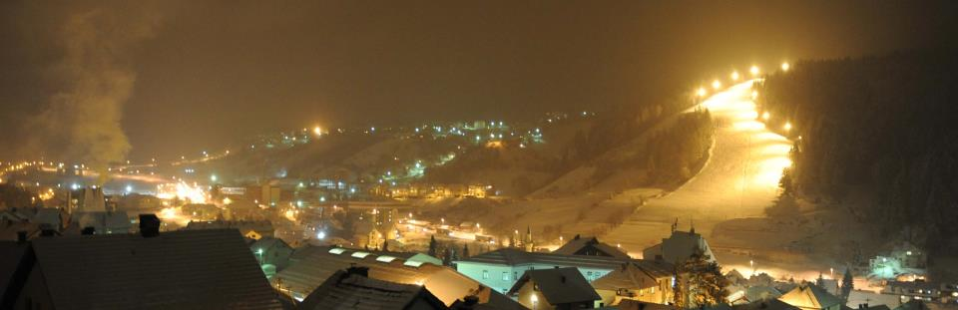
НЕ ПРОПУСТИТЕ ПРОМОТИВНУ СЕЗОНУ ПО НЕПОНОВЉИВИМ ЦЕНАМА на овој планинској лепотици – ЗЛАТАР ВАС ОЧЕКУЈЕ!!!
Ценовник за зимску сезону 2013/2014
ВРСТА КАРТЕ | Деца (5 - 12 година) | Одрасли
Полудневна ^{09-13 и 13-17} | 300,00 | 500,00
Дневна | 500,00 | 750,00
Седмична | 3.000,00 | 5.000,00
Сезонска | 8.000,00 | 11.000,00
Ноћно скијање ¹⁸⁻²¹ | 300,0 | 500,00
Деца до пет година старости имају право на бесплатно скијање у пратњи одрасле особе!

